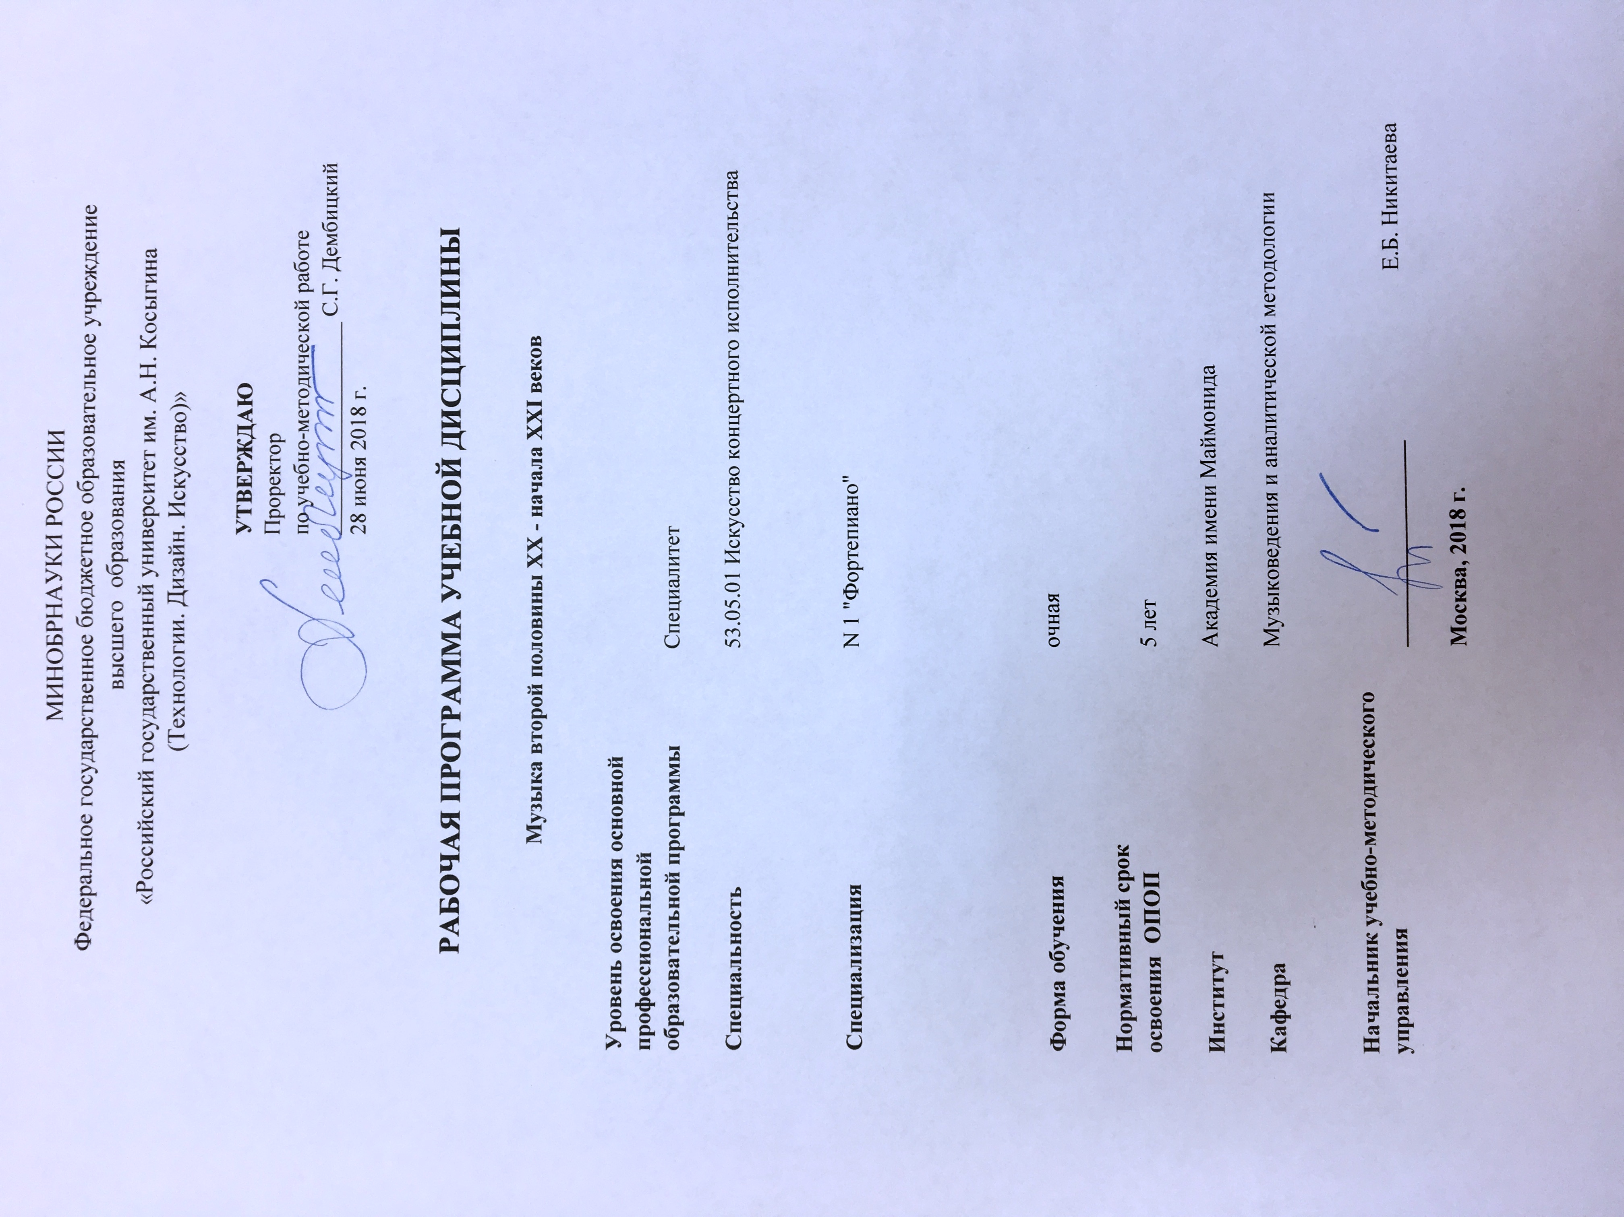

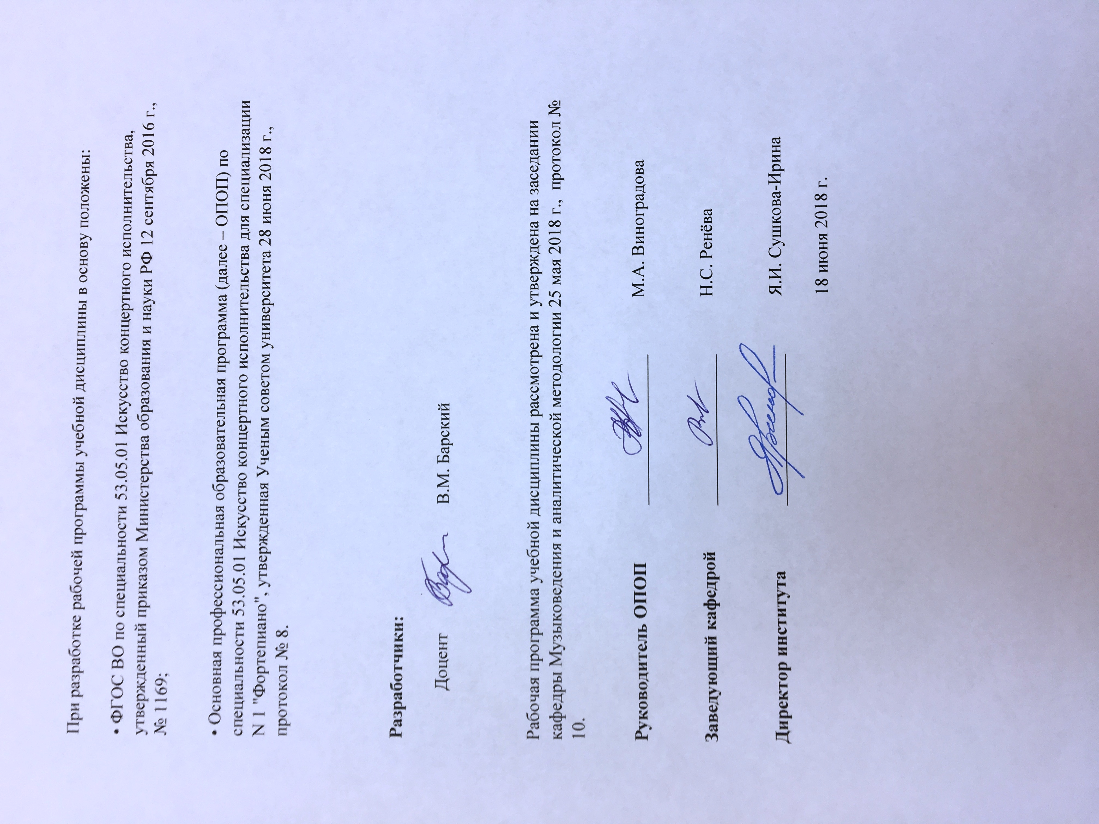

1. МЕСТО УЧЕБНОЙ ДИСЦИПЛИНЫ В СТРУКТУРЕ ОПОП
Дисциплина «Музыка второй половины ХХ – начала XXI веков» включена в базовую часть Блока I .

2. КОМПЕТЕНЦИИ ОБУЧАЮЩЕГОСЯ, ФОРМИРУЕМЫЕ В РАМКАХ ИЗУЧАЕМОЙ ДИСЦИПЛИНЫ
Таблица 1
Код компетенции | Формулировка  компетенций в соответствии с ФГОС ВО
ОПК-2 | способность к пониманию эстетической основы искусства
ОПК-9 | способность ориентироваться в композиторских стилях, жанрах и формах в историческом аспекте
ОПК-10 | способность ориентироваться в специальной литературе как по профилю подготовки, так и в смежных областях искусства
ОПК-11 | способность распознавать и анализировать музыкальную форму на слух или по нотному тексту

3. СТРУКТУРА УЧЕБНОЙ ДИСЦИПЛИНЫ

3.1 Структура учебной дисциплины (модуля) для обучающихся очной формы обучения
Таблица 2.1
Структура и объем дисциплины |  | Объем дисциплины по семестрам | Общая трудоемкость
 |  | Семестр № 7
Объем дисциплины в зачетных единицах |  | 3 | 3
Объем дисциплины в часах |  | 108 | 108
Аудиторные занятия (всего) |  | 36 | 36
в том числе в часах: | Лекции (Л) | 18 | 18
 | Практические занятия (ПЗ) | 18 | 18
 | Семинарские занятия (С)
 | Лабораторные работы (ЛР)
 | Индивидуальные занятия (ИЗ)
Самостоятельная работа студента в семестре, час |  | 72 | 72
Форма аттестации
 | Зачет (зач.)

4. СОДЕРЖАНИЕ РАЗДЕЛОВ УЧЕБНОЙ ДИСЦИПЛИНЫ (МОДУЛЯ)
Таблица 3
Наименование раздела учебной дисциплины (модуля) | Лекции |  | Наименование практических (семинарских) занятий |  | Наименование лабораторных работ |  | Итого по учебному плану | Форма текущего и промежуточного контроля успеваемости  (оценочные средства)
 | Тематика  лекции | Трудоемкость, час | Тематика  практического  занятия | Трудоемкость, час | Тематика лабораторной работы | Трудоемкость, час
Семестр № 7 |  |  |  |  |  |  |  | Текущий контроль успеваемости:  собеседование (СБ), устный анализ по нотам (УАН).
Введение | 1. Истоки «Новой музыки»  2. Неоклассицизм  3. Неофольклоризм | 3 | 1. Стравинский  2. Хиндемит  3. Барток | 3
Эстетика «Нововенской школы» | 4. Додекафония как техника композиции  5. Гармония и форма в додекафонной музыке  6. Эволюция стиля | 3 | 4. Шенберг  5. Веберн  6. Берг | 3
«Предтечи Новой музыки» первой половины XX столетия | 7. Новое ощущение времени  8. Новый тембр  9. Открытая форма | 3 | 7. Айвз  8. Варез  9. Кейдж | 3
Эстетические тенденции, стили и жанры музыки второй половины XX и начала XXI веков | 10. Эстетические тенденции музыки второй половины XX и начала XXI веков  11. Стили и жанры музыки второй половины XX и начала XXI веков  12. Авангард и постмодернизм | 3 | 10. Мессиан  11. Штокхаузен  12. Ксенакис | 3
Послевоенный авангард Западной Европы | 13. Сериализм  14. Полистилистика  15. Сонорика | 3 | 13. Ноно  14. Берио  15. Лигети | 3
Послевоенный авангард Восточной Европы | 16. Польская школа  17. Композиторы Советского Союза  18. Современные российские авторы | 3 | 16. Лютославский, Пендерецкий  17. Волконский, Денисов, Шнитке, Губайдуллина  18. Екимовский, Раскатов, Тарнопольский | 3
Всего часов в семестре: |  | 18 | Всего часов в семестре: | 18 | Всего: |  | 36
Общая трудоемкость в часах |  |  |  |  |  |  | 36

5. САМОСТОЯТЕЛЬНАЯ РАБОТА ОБУЧАЮЩИХСЯ
Таблица 4
№ п/п | Наименование раздела учебной дисциплины  (модуля) | Содержание самостоятельной работы | Трудоемкость в часах
1 | 3 | 4 | 5
Семестр № 7
1 | Введение | 1. Работа с учебной, справочной (словари и энциклопедии) и научной литературой;  2. Конспект разделов книг из списка основной и дополнительной литературы  3. Слушание и просмотр музыкальных произведений в интернете;  4. Подготовка к собеседованию | 12
2 | Эстетика «Нововенской школы» | 1. Работа с учебной, справочной (словари и энциклопедии) и научной литературой;  2. Конспект разделов книг из списка основной и дополнительной литературы  3. Слушание и просмотр музыкальных произведений в интернете;  4. Подготовка к собеседованию | 12
3 | «Предтечи Новой музыки» первой половины XX столетия | 1. Работа с учебной, справочной (словари и энциклопедии) и научной литературой;  2. Конспект разделов книг из списка основной и дополнительной литературы  3. Слушание и просмотр музыкальных произведений в интернете;  4. Подготовка к собеседованию | 12
4 | Эстетические тенденции, стили и жанры музыки второй половины XX и начала XXI веков | 1. Работа с учебной, справочной (словари и энциклопедии) и научной литературой;  2. Конспект разделов книг из списка основной и дополнительной литературы  3. Слушание и просмотр музыкальных произведений в интернете;  4. Подготовка к собеседованию | 12
5 | Послевоенный авангард Западной Европы | 1. Работа с учебной, справочной (словари и энциклопедии) и научной литературой;  2. Конспект разделов книг из списка основной и дополнительной литературы  3. Слушание и просмотр музыкальных произведений в интернете;  4. Подготовка к собеседованию | 12
6 | Послевоенный авангард Восточной Европы | 1. Работа с учебной, справочной (словари и энциклопедии) и научной литературой;  2. Конспект разделов книг из списка основной и дополнительной литературы  3. Слушание и просмотр музыкальных произведений в интернете;  4. Подготовка к собеседованию | 12
Всего часов в семестре по учебному плану |  |  | 72
Общий объем самостоятельной работы обучающегося |  |  | 72

6. ОЦЕНОЧНЫЕ СРЕДСТВА ДЛЯ ПРОВЕДЕНИЯ ТЕКУЩЕЙ И ПРОМЕЖУТОЧНОЙ АТТЕСТАЦИИ ПО ДИСЦИПЛИНЕ (МОДУЛЮ)
6.1 Связь результатов освоения дисциплины (модуля) с уровнем сформированности заявленных компетенций в рамках изучаемой дисциплины
Таблица 5
Код  компетенции | Уровни сформированности заявленных компетенций в рамках изучаемой дисциплины | Шкалы  оценивания  компетенций
ОПК-2 | Пороговый  Знать эстетическое содержание искусства;  Уметь объяснить эстетические ориентиры искусства;  Владеть информацией об эстетике искусства как о важном механизме развития индивидуальности. | оценка 3
 | Повышенный  Знать особенности эстетического содержания искусства на этапах его развития;  Уметь представить эстетические основы искусства в исторической динамике и перспективе;  Владеть спектром знаний об эволюции эстетических основ искусства. | оценка 4
 | Высокий  Знать основные эстетические категории искусства и понимать их ценность для достижения высоких художественных результатов;  Уметь представить эстетические основы искусства как культурную систему, понимать механизмы ее деятельности;  Владеть широким спектром знаний общекультурного и профессионального порядка для понимания эстетической основы искусства | оценка 5
ОПК-9 | Пороговый  Знать общую периодизацию музыкального искусства.  Уметь определять главные свойства гармонического языка в произведениях XX–XXI веков.  Владеть базовыми навыками анализа по нотам и на слух | оценка 3
 | Повышенный  Знать характерные черты музыкальных стилей XX–XXI веков.  Уметь анализировать композиционные особенности произведения и делать обобщения на общеисторическом и общетеоретическом уровне.  Владеть навыками комплексного анализа по нотам и на слух | оценка 4
 | Высокий  Знать основные исторические этапы развития музыкального искусства, направления и стили академической музыки XX–XXI веков  Уметь анализировать музыкальный язык произведений XX–XXI веков, определять технику композиции в сочинениях этого периода  Владеть навыками гармонического анализа по нотам, общего комплексного анализа музыкального языка и выразительных средств на слух | оценка 5
ОПК-10 | Пороговый  Знать характерные черты музыкальных стилей XX–XXI веков.  Уметь определять главные свойства гармонического языка в произведениях XX–XXI веков  Владеть базовыми навыками анализа по нотам и на слух | оценка 3
 | Повышенный  Знать особенности применения выразительных средств в различных техниках и стилях композиции  Уметь. анализировать композиционные особенности произведения и делать обобщения на общеисторическом и общетеоретическом уровне  Владеть навыками выявления связи высотной структуры с формой. | оценка 4
 | Высокий  Знать важнейшие особенности применения выразительных средств в различных стилях XX–XXI веков.  Уметь определять «композиторскую идею» и давать ей полную характеристику  Владеть навыками выявления, описания типа связи техники композиции с формой. | оценка 5
ОПК-11 | Пороговый  Знать основные принципы анализа музыкальной формы по нотному тексту и на слух  Уметь применять основные принципы формообразования на практике при анализе произведений начального уровня сложности  Владеть базовыми навыками анализа музыкальной формы по нотному тексту и на слух | оценка 3
 | Повышенный  Знать принципы анализа музыкальной формы, необходимые для подробного анализа нотного текста, определения музыкальной формы на слух  Уметь применять теоретические основы формообразования на практике при анализе произведений среднего уровня сложности  Владеть навыками анализа музыкальной формы по нотному тексту и на слух на должном уровне | оценка 4
 | Высокий  Знать принципы анализа музыкальной формы, необходимые для подробного анализа нотного текста, определения музыкальной формы на слух в произведениях различных исторических эпох  Уметь эффективно применять теоретические основы формообразования на практике при анализе произведений высокого уровня сложности  Владеть навыком анализа музыкальной формы в ее взаимосвязи с жанрово-стилистическим контекстом по нотному тексту и на слух | оценка 5
Результирующая оценка

7. ТИПОВЫЕ КОНТРОЛЬНЫЕ ЗАДАНИЯ И ДРУГИЕ МАТЕРИАЛЫ,
НЕОБХОДИМЫЕ ДЛЯ ОЦЕНКИ УРОВНЯ СФОРМИРОВАННОСТИ ЗАЯВЛЕННЫХ КОМПЕТЕНЦИЙ В РАМКАХ ИЗУЧАЕМОЙ ДИСЦИПЛИНЫ, ВКЛЮЧАЯ САМОСТОЯТЕЛЬНУЮ РАБОТУ ОБУЧАЮЩИХСЯ

Семестр № 7
7.1 Для текущей аттестации:
Перечень тем докладов по разделам дисциплины или по всей дисциплине:
«Графическая музыка» в творчестве Денисова
Полистилистика в Concerto grosso № 1 Шнитке
Стиль «тинтинабули» в музыке Пярта

7.1.2.Вопросы к собеседованию:
Анализ одной из пьес Мессиана из «Двадцати взглядов младенца Иисуса
Анализ одной из частей Вариаций ор. 27 Веберна
Анализ одной из фуг Караманова

7.1.3 Перечень вопросов к зачету:
- Основные черты музыкальной культуры XX века
- Оливье Мессиан
- Исторические предпосылки возникновения «Новой музыки»
- Чарлз Айвз
- Эстетика «Нововенской школы»
- Эдгар Варез
- Опера второй половины XX века
- Игорь Стравинский (поздний период творчества)
- Симфония второй половины XX века
- Арнольд Шёнберг
- Изменение концепции времени во второй половине XX века
- Альбан Берг
- Основные стилистические направления в западноевропейской музыке второй половины XX века
- Антон Веберн
- Диалог Востока и Запада в музыкальной культуре XX века
- Карлхайнц Штокхаузен
- Периодика и особенности развития отечественной музыкальной культуры второй половины XX века
- Луиджи Ноно
- Камерные жанры в музыкальной культуре второй половины XX века
- Лючано Берио
- Новый звук и новая нотация в музыке второй половины XX века
- Пьер Булез
- Новая гармония в музыке второй половины XX века
- Дьёрдь Лигети
- Сонорика как явление и стиль в музыке второй половины XX века
- Янис Ксенакис
- Алеаторика как принцип композиции
- Джон Кейдж
- Полистилистика как принцип композиции
- Терри Райли
- Минимализм как принцип композиции
- Кшиштоф Пендерецкий
- Пространственная музыка
- Андрей Волконский
- Электроакустическая музыка и компьютерные технологии в композиторском творчестве второй половины XX века
- Эдисон Денисов
- Новые индивидуальные формы в музыке второй половины XX века
- Альфред Шнитке
- Инструментальный театр и хэппенинг в музыке второй половины XX века
- Софья Губайдулина
- Интерпретация музыкального произведения XX века
- Эстетика исполнительского искусства в XX веке
- Интонационные основы музыкального исполнительства XX века
- Современная нотация и интерпретация музыкального текста

8.МАТЕРИАЛЬНО-ТЕХНИЧЕСКОЕ ОБЕСПЕЧЕНИЕ ДИСЦИПЛИНЫ (МОДУЛЯ)
Таблица 7
№ п/п | Наименование учебных аудиторий (лабораторий) и помещений для самостоятельной работы | Оснащенность учебных аудиторий и помещений для самостоятельной работы
1 | Учебная аудитория для проведения занятий лекционного и семинарского типа, групповых и индивидуальных консультаций, текущего контроля и промежуточной аттестации №212  (115035, г. Москва, ул. Садовническая, д. 52/45) | Электрическое пианино Yamaha YDP 161B, комплект учебной мебели, доска меловая. Наборы демонстрационного оборудования и учебно-наглядных пособий, обеспечивающих тематические иллюстрации, соответствующие рабочей программе дисциплины.
2 | Аудитория №401 - читальный зал библиотеки: помещение для самостоятельной работы, в том числе, научно- исследовательской, подготовки курсовых и выпускных квалификационных работ.  (115035, г. Москва, ул. Садовническая, д. 33, стр. 1) | Стеллажи для книг, комплект учебной мебели, 1 рабочее место сотрудника и 6 рабочих места для студентов, оснащенные персональными компьютерами с подключением к сети «Интернет» и обеспечением доступа к электронным библиотекам и в электронную информационно-образовательную среду организации.

9. УЧЕБНО-МЕТОДИЧЕСКОЕ И ИНФОРМАЦИОННОЕ ОБЕСПЕЧЕНИЕ УЧЕБНОЙ ДИСЦИПЛИНЫ (МОДУЛЯ) Таблица 8
№ п/п | Автор(ы) | Наименование издания | Вид издания (учебник, учебное пособие) | Издательство | Год издания | Адрес сайта ЭБС  или электронного ресурса (заполняется для изданий в электронном виде) | Количество экземпляров в библиотеке Университета
1 | 2 | 3 | 4 | 5 | 6 | 7 | 8
9.1 Основная литература, в том числе электронные издания
1 | Кириллина Л. | ХХ век. Зарубежная музыка. Вып. 2 | Учебное пособие | М., Музыка | 1995 |  | 1
2 | Савенко С., Г. Пантиелев, О. Лосева | ХХ век. Зарубежная музыка. Вып.1 | Учебное пособие | М., Музыка | 1995 |  | 1
9.2 Дополнительная литература, в том числе электронные издания
1 | Гаккель Л.Е. | Фортепианная музыка XX века | Учебное пособие | М.: "Лань", "Планета музыки" | 2017 | https://e.lanbook.com/book/99381?category_pk=2615&publisher__fk=2689#book_name
2 | Бузони Ф. | Эскиз новой эстетики музыкального искусства | Учебное пособие | М.: "Лань", "Планета музыки" | 2018 | https://e.lanbook.com/book/112785?category_pk=2615&publisher__fk=2689#book_name
3 | Цукер А.М. | Отечественная массовая музыка: 1960–1990 гг. | Учебное пособие | М.: "Лань", "Планета музыки" | 2018 | https://e.lanbook.com/book/103887?category_pk=2615&publisher__fk=2689#book_name
9.3. Методические указания к изучению дисциплины – рукописный вариант кафедры

9.4 Информационное обеспечение учебного процесса
9.4.1. Ресурсы электронной библиотеки

- ЭБС Znanium.com» научно-издательского центра «Инфра-М» http://znanium.com/ (учебники и учебные пособия, монографии, сборники научных трудов, научная периодика, профильные журналы, справочники, энциклопедии);
Электронные издания «РГУ им. А.Н. Косыгина» на платформе ЭБС «Znanium.com» http://znanium.com/ (электронные ресурсы: монографии, учебные пособия, учебно-методическими материалы, выпущенными в Университете за последние 10 лет);
- Web of Science http://webofknowledge.com/ (обширная международная универсальная реферативная база данных);
- Scopus https://www.scopus.com (международная универсальная реферативная база данных, индексирующая более 21 тыс. наименований научно-технических, гуманитарных и медицинских журналов, материалов конференций примерно 5000 международных издательств);
- Научная электронная библиотека еLIBRARY.RU https://elibrary.ru (крупнейший российский информационный портал в области науки, технологии, медицины и образования);
- ООО «Национальная электронная библиотека» (НЭБ) http://нэб.рф/ (объединенные фонды публичных библиотек России федерального, регионального, муниципального уровня, библиотек научных и образовательных учреждений;

9.4.2 Профессиональные базы данных и информационно-справочные системы :
- http://www.scopus.com/ - реферативная база данных Scopus – международная универсальная реферативная база данных;
- http://elibrary.ru/defaultx.asp - крупнейший российский информационный портал электронных журналов и баз данных по всем отраслям наук;

.

